

Programación y Estadística con R

Proyecto Final

Abraham Antonio González Roque
al05259016@tecmilenio.mx

16 septiembre 2026

Contenido
Introducción 4
Contexto 4
Objetivo general 5
Objetivos específicos 5
Lectura y Adecuación de los datos. 5
Descripción de Variables Cuantitativas 5
Descripción de Variables Cualitativas. 6
Exploración inicial de los datos. 6
Tratamiento de datos faltantes 8
Duplicados 9
Identificación y Tratamiento de Valores Fuera de Rango (Outliers) 9
Análisis específico de la producción de petróleo 10
Identificación de valores atípicos 10
Correlación entre pozos activos y producción de petróleo 12
Regresión lineal 16
Análisis de la caída de la producción con respecto al tiempo 16
¿Existen diferencias significativas en la producción de petróleo entre las formaciones productoras? 17
Análisis de Producción petrolera por Operador 20
Análisis K-means 22
Conclusiones 24

Introducción
La producción de petróleo y gas genera grandes volúmenes de información relacionada con pozos, operadores, campos y formaciones geológicas. Sin embargo, disponer de estos datos no garantiza que se aprovechen para comprender el comportamiento productivo de una región. El problema que aborda este proyecto consiste en identificar cómo variables operativas, geográficas y geológicas se relacionan con los volúmenes de producción. Por ello, el objetivo general es analizar la producción de petróleo y gas mediante técnicas estadísticas y herramientas computacionales, con la finalidad de reconocer tendencias, comparar grupos, determinar relaciones entre variables e identificar patrones de producción.
Para desarrollar el análisis se utilizará una base de datos obtenida de Kaggle que contiene registros históricos de producción de petróleo y gas. Entre sus variables cuantitativas se encuentran el año de producción, el número de pozos activos y los volúmenes producidos; mientras que las variables cualitativas incluyen el operador, el condado, la localidad, el campo y la formación productora. El estudio de esta información es importante porque permitirá aplicar procesos de limpieza, consultas en SQL, estadística descriptiva, visualización, regresión, análisis de varianza y agrupamiento K-Means. Además de generar conocimiento sobre el comportamiento de la producción, el proyecto demuestra cómo el análisis de datos puede apoyar la identificación de patrones y la toma de decisiones en el sector energético.

Contexto
La industria del petróleo y el gas depende de la integración de información geológica, operativa y productiva para evaluar el comportamiento de sus recursos. Los volúmenes obtenidos pueden variar entre periodos, operadores, campos y formaciones geológicas debido a factores como la cantidad de pozos en operación, las características del yacimiento, la etapa productiva del campo y las estrategias de explotación. El análisis histórico de estas variables permite reconocer tendencias, comparar unidades productivas y detectar comportamientos que no serían evidentes mediante la observación aislada de los registros.
En este proyecto se analizará una base de datos histórica de producción de petróleo y gas obtenida de Kaggle. Cada registro reúne información temporal y productiva, además de datos relacionados con el operador, la ubicación, el campo y la formación geológica. La producción de petróleo (Oil Produced, bbl) se considerará como la variable objetivo principal, mientras que el número de pozos activos y otras características disponibles se utilizarán como variables explicativas o de agrupación. A partir de esta información se aplicarán técnicas de limpieza, estadística descriptiva, visualización, regresión, análisis de varianza y K-Means para obtener una interpretación integral del comportamiento productivo.

Objetivo general
Analizar el comportamiento histórico de la producción de petróleo y gas mediante técnicas estadísticas y computacionales, con el propósito de identificar tendencias, evaluar la relación entre el número de pozos activos y el volumen producido, comparar la producción entre grupos e identificar patrones que puedan apoyar la toma de decisiones en el sector energético.

Objetivos específicos
- Limpiar y preparar la base de datos para garantizar la calidad del análisis.
- Describir el comportamiento de las principales variables productivas.
- Examinar la relación entre el número de pozos activos y la producción de petróleo.
- Determinar si existen diferencias significativas de producción entre campos, formaciones u operadores.
- Agrupar los registros según sus características productivas mediante K-Means.
- Conclusiones, a partir de los hallazgos, mediante gráficos e interpretaciones estadísticas.

Lectura y Adecuación de los datos.

Descripción de Variables Cuantitativas
Variable | Tipo dato | Descripción | Ejemplo
 | Discreta
Production Year | Int | Año, 4 dígitos | 1994
Active Oil Wells | Int | Pozos de aceite activos | 10
Inactive Oil Wells | Int | Pozos de aceite inactivos | 20
Active Gas Wells | Int | Pozos de gas activos | 0
Inactive Gas Wells | Int | Pozos de gas inactivos | 14
Injection Wells | Int | Pozos de inyección | 2
Disposal Wells | Int | Pozos de eliminación | 2, 0, 10…
 | Continua
Oil Produced, bbl | Int | Aceite producido en barriles | 0, 1229,462…
Gas Produced, Mcf | Int | Gas producido en miles de pies cúbicos. | 0, 27742, …
Water produced, bbl | Int | Agua producida en barriles | 0, 180, 377, …
Taxable Gas, Mcf | Int | Gas sujeto a impuesto en miles de pies cúbicos. | 0, 1439, 484927…

Descripción de Variables Cualitativas.
Variable | Tipo | Descripción | Ejemplo
Production Date Entered | char | Fecha de inicio de producción (mes/día/año) | ¨12/3/1996¨
Operator | Char | Operador encargado | ¨Buffalo China, Inc.¨
County | Char | Condado | ¨Erie¨
Town | Char | Pueblo | ¨BUFFALO¨
Field | Char | Campo petrolero | ¨BRADFORD¨
Producing Formation | Char | Formación geológica productora | ¨MEDINA¨
Self-use well | Char | Pozo de auto-consumo | ¨YES¨, ¨NO¨
Purchaser Codes | char | Código de compra | ¨OA¨, ¨¨
Location | Char | Ubicación, pueblo, estado, coordenadas. | "BUFFALO, NY\n(42.887691, -78.879374)"

Exploración inicial de los datos.
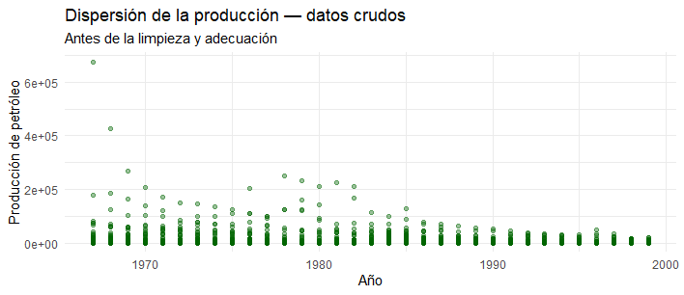
Figure 1. Dispersión de la producción a lo largo del tiempo.
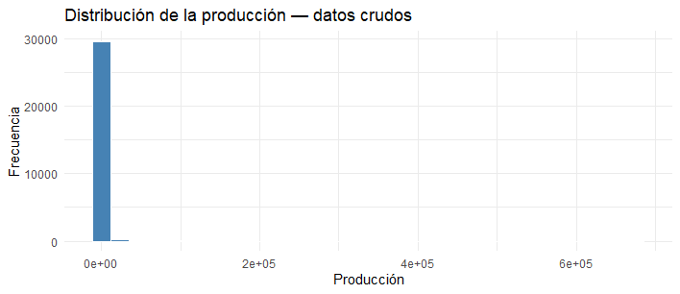
Figure 2. Distribución de la producción, la mayoría de la producción se concentra en la parte izquierda. Existen datos de alta producción que no podemos considerar outliers aún.
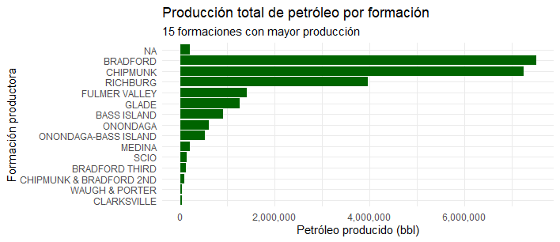
Figure 3. Muestra de las 15 principales formaciones geológicas productoras.
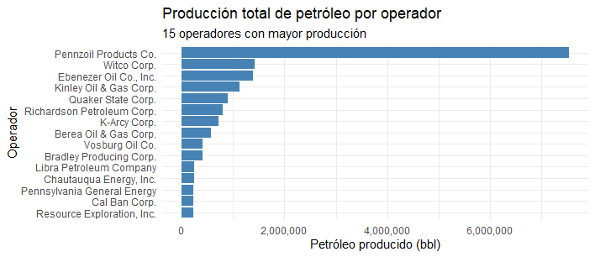
Figure 4. Principales 15 productores de hidrocarburo.

Tratamiento de datos faltantes
La revisión inicial identificó 1,281 valores faltantes en la variable Field, equivalentes al 4.26 % de los registros. No se realizó una imputación para esta variable porque, dentro de la información disponible, no fue posible establecer una regla determinística y verificable que permitiera inferir el campo a partir del condado, la localidad, el operador u otras columnas. Los nombres de los campos no siguen un patrón uniforme respecto a estas variables, por lo que asignar un valor habría introducido información sin evidencia suficiente. En consecuencia, los valores se conservaron como faltantes y serán excluidos únicamente de los análisis que requieran específicamente la variable Field.
Para la variable Producing Formation se identificaron inicialmente 660 valores faltantes, equivalentes al 2.20 % de la base. Se intentó recuperar estos datos mediante combinaciones únicas de campo y operador. El procedimiento permitió completar 56 registros, correspondientes al 8.48 % de los valores originalmente faltantes. Después del proceso permanecieron 604 valores nulos, equivalentes al 2.01 % de los registros. Los casos restantes se conservaron como faltantes porque presentaban coincidencias ambiguas o no contaban con información suficiente para realizar una asignación confiable.

Duplicados
Durante la fase de validación, se encontraron 4 filas duplicadas. Posterior a la verificación directa del contenido, se removieron de la base de datos para evitar sesgos en el análisis.

Identificación y Tratamiento de Valores Fuera de Rango (Outliers)
Se evaluó la coherencia de la base de datos mediante la detección de valores atípicos e inconsistencias lógicas. La revisión incluyó la verificación de conteo de pozos con valores negativos, fechas de producción fuera del marco temporal especificado y volúmenes de producción (gas o petróleo) con signos negativos.
Durante este proceso, se identificaron 202 registros de producción reportada sin pozos activos. Del total de casos:
- 36 registros corresponden a situaciones donde no es posible determinar si los pozos fueron reclasificados extemporáneamente como inactivos.
- 166 registros restantes sugieren errores de captura de datos o descalces temporales entre el registro del estatus operativo del pozo y el periodo de producción contabilizado.
Tratamiento aplicado: Dado que no existe una estrategia metodológica certera para imputar o recuperar estos datos, se optó por aplicar un etiquetado (flagging) como "datos poco fiables" para excluirlos o tratarlos con precaución en análisis posteriores. Esta inconsistencia concuerda con la advertencia del proveedor del dataset, el cual señala la ausencia de controles de calidad en la información histórica.

Análisis específico de la producción de petróleo
La variable de producción de petróleo presentó una distribución altamente concentrada en cero. Los tres primeros cuartiles fueron iguales a cero, lo cual indica que al menos el 75 % de los registros no reportó producción petrolera. La media fue de 812 barriles, mientras que la mediana permaneció en cero y el valor máximo alcanzó 675,589 barriles. Esta diferencia muestra una marcada asimetría positiva, producida por una proporción reducida de registros con volúmenes elevados. Por este motivo, además de analizar la base completa, se examinó separadamente la distribución de los registros con producción mayor que cero.
Si sólo tomamos en cuenta los datos con producción:
Medida | Producción
Mínimo | 1 bbl
Q1 | 106 bbl
Mediana | 365 bbl
Media | 3,735 bbl
Q3 | 1,431 bbl
Percentil 90 | 5,535 bbl
Percentil 95 | 14,841.4 bbl
Percentil 99 | 67,565.8 bbl
Máximo | 675,589 bbl
La media es 10 veces mayor que la mediana, esto confirma que unos pocos registros con producción muy alta elevan considerablemente el promedio. Además:
- El 50 % de los registros positivos produce hasta 365 bbl.
- El 75 % produce hasta 1,431 bbl.
- Solo el 10 % supera 5,535 bbl.
- Solo el 1 % supera aproximadamente 67,566 bbl.
- El máximo de 675,589 bbl es casi diez veces mayor que el percentil 99.

Identificación de valores atípicos
Aplicaremos el criterio del rango intercuartílico:
$$RIC=Q3-Q1 \\ RIC=1431-106=1325$$El límite superior es:
$$1431+1.5\left(1325\right)=3418.5$$
Límite inferior:
$$106-1.5\left(1325\right)=0$$
Al examinar exclusivamente los registros con producción positiva, se obtuvo una mediana de 365 bbl y una media de 3,735 bbl. Esta diferencia, junto con un percentil 99 de 67,565.8 bbl y un máximo de 675,589 bbl, evidencia una distribución fuertemente asimétrica hacia la derecha. Mediante el criterio del rango intercuartílico se estableció un límite superior de aproximadamente 3,418.5 bbl para la identificación estadística de valores atípicos. Estos registros (928) no fueron eliminados, ya que pueden representar unidades productivas legítimamente superiores. Para facilitar la visualización y reducir la influencia de los valores extremos se evaluó la transformación log1p de la producción.
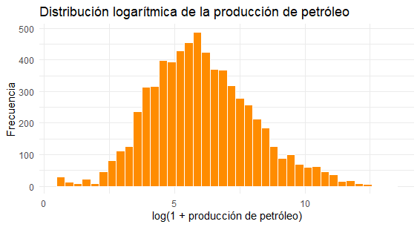
Figure 5. Distribución de la producción de petróleo (sólo datos con producción). La transformación logarítmica mejoró considerablemente la forma de la distribución.

La transformación logarítmica de los registros con producción positiva generó una distribución unimodal y considerablemente más simétrica que la observada en la escala original. La mayor frecuencia se concentró aproximadamente entre 5 y 7 unidades logarítmicas, mientras que la frecuencia disminuyó gradualmente hacia ambos extremos. Aunque permaneció una ligera cola hacia la derecha, la transformación redujo notablemente la influencia de las producciones extremadamente elevadas y facilitó la visualización del comportamiento general de los datos. Por ello, se consideró adecuado utilizar log1p(OIL_PRODUCED_BBL) en los análisis estadísticos sensibles a la asimetría, conservando los valores originales en barriles para la descripción e interpretación de los resultados.

Correlación entre pozos activos y producción de petróleo
El coeficiente de correlación de Pearson entre el número de pozos petroleros activos y la producción fue de 0.66 en la escala original, lo que indica una relación lineal positiva fuerte. En términos generales, los registros con una mayor cantidad de pozos activos tienden a presentar volúmenes más altos de producción petrolera. Sin embargo, debido a la marcada asimetría de los datos y a la presencia de valores extremos, este coeficiente puede estar parcialmente influido por las observaciones de mayor magnitud.
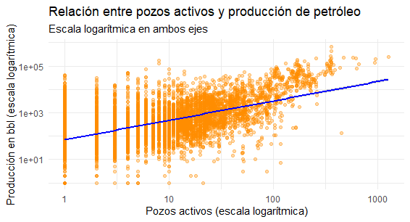
Figure 6. Relación entre pozos activos y producción de petróleo. Aunque existe una correlación positiva, es necesario considerar que se han tomado sólo los datos con producción para este análisis.
Después de transformar ambas variables mediante log1p, el coeficiente de Pearson disminuyó a 0.59, correspondiente a una relación positiva moderada y cercana a fuerte. Asimismo, la correlación de Spearman fue de 0.5951. La similitud entre la correlación de Spearman y la correlación de Pearson obtenida con los datos transformados indica que existe una asociación positiva relativamente consistente, incluso cuando se reduce la influencia de los valores extremos y se analiza la posición relativa de las observaciones.
En conjunto, los tres coeficientes muestran que el número de pozos activos se relaciona positivamente con la producción de petróleo, aunque la asociación no es perfecta.
Las franjas en la ilustración 3 aparecen porque ACTIVE_OIL_WELLS es una variable discreta. Muchas observaciones tienen exactamente:
- 1 pozo.
- 2 pozos.
- 3 pozos, etc.
Por eso los puntos se alinean verticalmente.
Además, se observa una gran cantidad de registros con menos de diez pozos activos, particularmente con uno. Esto indica que la base contiene muchas agrupaciones productivas pequeñas.
También es de considerar que para una misma cantidad de pozos existe una dispersión considerable en la producción. Por ejemplo, los registros con un solo pozo presentan producciones muy diferentes. Esto demuestra que el número de pozos no determina completamente el volumen producido. Dos registros con la misma cantidad de pozos pueden tener producciones distintas debido a:
- Productividad individual.
- Formación productora.
- Campo petrolero.
- Operador.
- Año de producción.
- Estado de declinación de los pozos.
Por último, aparecen algunos registros con muchos pozos y una producción relativamente baja, así como registros con pocos pozos y producción elevada. Estos puntos no deben eliminarse automáticamente; pueden representar situaciones productivas reales o registros que requieren revisión.
Al realizar el análisis de correlación surgió el siguiente cuestionamiento:
En los registros que producen simultáneamente petróleo y gas, ¿existe asociación entre los volúmenes producidos de ambos hidrocarburos?
Por lo que se realizó el análisis de qué tipo de producción tenían los pozos:
Tipo de producción | # | % del total
Gas | 16253 | 54.09
Petróleo | 5294 | 17.62
Gas y Petróleo | 1239 | 4.12
Sin producción | 7263 | 24.17

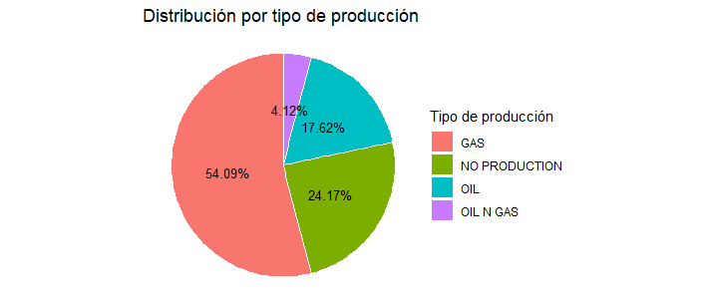

Principales campos con producción de petróleo y gas:
Campo | Porcentaje de la producción total
Bradford | 22.2
Richburg | 13.72
Beech Hill-Independence | 13.4
Gerr-Charlotte | 7.18
Busti | 7.02

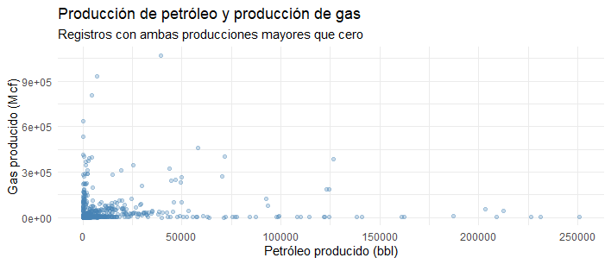
Figure 7. Gráfica de producción de petróleo vs gas producido.
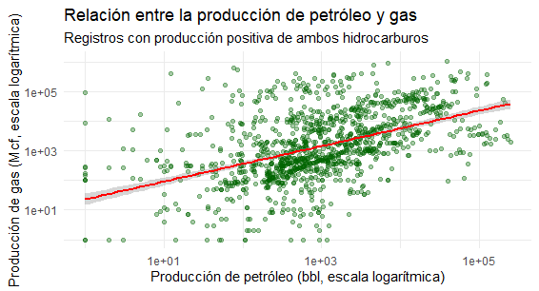
Figure 8.Gráfica de dispersión de la producción de petróleo y gas para los 1,239 registros con producción positiva de ambos hidrocarburos en escala logarítmica.

La relación entre la producción de petróleo y gas (Figura 8) se examinó utilizando 1,239 registros con producción positiva de ambos hidrocarburos. En la escala original, la correlación de Pearson fue positiva, estadísticamente significativa y de magnitud muy débil (r = 0.1196; IC 95 %: 0.0644–0.1741; p < 0.001). La gráfica de dispersión muestra una elevada concentración de observaciones en valores bajos, una dispersión considerable y la presencia de valores extremos, los cuales pueden afectar el coeficiente de Pearson. En contraste, la correlación de Spearman fue de 0.5222, lo que indica una asociación monotónica positiva moderada. Después de aplicar una transformación logarítmica, la correlación de Pearson aumentó a 0.4823, también correspondiente a una relación positiva moderada. La relativa proximidad entre la correlación de Spearman y la correlación de Pearson en escala logarítmica sugiere que los registros con mayor producción de petróleo tienden, en general, a presentar una mayor producción de gas. Sin embargo, la considerable dispersión indica que la producción de gas también depende de otros factores. Estos resultados representan una asociación estadística y no demuestran una relación causal.

Regresión lineal
Se ajustó un modelo de regresión lineal simple utilizando el logaritmo base 10 de la producción de gas como variable dependiente y el logaritmo base 10 de la producción de petróleo como variable explicativa. El modelo fue estadísticamente significativo (F(1,1237) = 369.6; p < 0.001) y presentó un coeficiente de determinación de R² = 0.2301 (R² ajustado = 0.2294). Esto indica que la producción de petróleo explica aproximadamente el 23.01 % de la variabilidad observada en la producción de gas, ambas medidas en escala logarítmica. Aunque existe una relación positiva significativa, una proporción considerable de la variabilidad permanece sin explicar, lo que sugiere la intervención de otros factores productivos, operativos y geológicos.

Análisis de la caída de la producción con respecto al tiempo
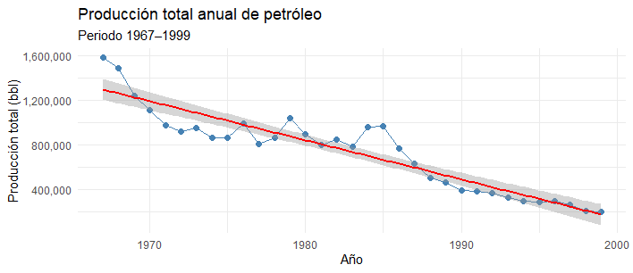
Figure 9. Producción total anual de petróleo observada durante 1967–1999. Los puntos y la línea azul representan los datos observados; la línea roja representa los valores estimados por el modelo.
Se utilizó el modelo de regresión lineal simple para proyectar la producción total anual de petróleo hasta 2010. El modelo, ajustado con 33 observaciones correspondientes al periodo 1967–1999, fue estadísticamente significativo (F(1,31) = 202.4; p < 0.001) y explicó el 86.72 % de la variabilidad observada (R² = 0.8672; R² ajustado = 0.8629). La pendiente estimada fue de −34,910.93 bbl por año (IC 95 %: −39,915.37 a −29,906.49), lo que indica una disminución promedio de aproximadamente 34,911 barriles anuales durante el periodo analizado.

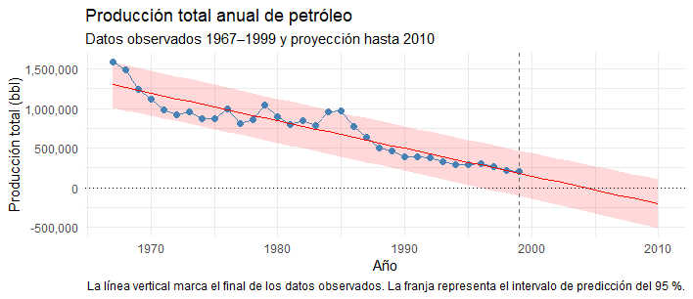
Figure 10. Proyección lineal hasta 2010, los valores negativos proyectados evidencian las limitaciones del modelo lineal para realizar pronósticos fuera del intervalo analizado.
Al extender la recta de regresión hasta 2010, el modelo genera estimaciones negativas a partir de cierto año. Como una producción negativa carece de sentido físico, estos resultados muestran que, aunque el modelo describe adecuadamente la tendencia general de los datos históricos, no es apropiado para realizar pronósticos de largo plazo. Además, el intervalo de predicción se amplía fuera del periodo observado, reflejando una mayor incertidumbre. Por tanto, las proyecciones posteriores a 1999 deben interpretarse como una demostración de las limitaciones de la extrapolación lineal y no como pronósticos realistas de producción.

¿Existen diferencias significativas en la producción de petróleo entre las formaciones productoras?

Tabla 1. Formaciones productoras y su total de producción.
FORMACIÓN | REGISTROS | PRODUCCIÓN TOTAL BBL
BRADFORD | 1576 | 7509243
CHIPMUNK | 756 | 7246216
RICHBURG | 1896 | 3956818
FULMER VALLEY | 622 | 1404800
GLADE | 546 | 1251523
BASS ISLAND | 131 | 906896
ONONDAGA | 130 | 606290
ONONDAGA-BASS ISLAND | 124 | 532310
MEDINA | 74 | 201433
SCIO | 94 | 135941
WAUGH & PORTER | 105 | 41267
PENNY & FULMER VALLEY | 90 | 29662
PENNY | 63 | 11488

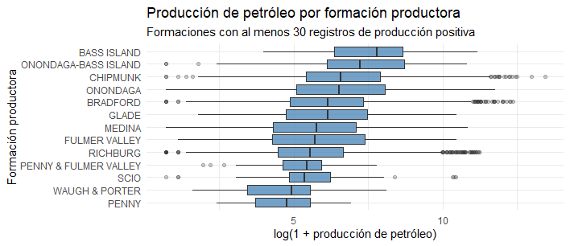
Figure 11.
El boxplot de la producción transformada muestra diferencias aparentes entre las formaciones productoras. BASS ISLAND y ONONDAGA-BASS ISLAND presentan algunas de las medianas más elevadas, mientras que PENNY y WAUGH & PORTER muestran valores centrales inferiores. Sin embargo, existe superposición entre varias distribuciones y se observan numerosos valores extremos, especialmente en algunas formaciones. Por ello, las diferencias visuales se evaluaron formalmente mediante un análisis ANOVA.
Prueba | F | Valor p | Conclusión
ANOVA tradicional | 34.98 | $$< 2 × 10⁻¹⁶$$ | Existen diferencias
ANOVA de Welch | 44.766 | $$< 2.2 × 10⁻¹⁶$$ | Existen diferencias
Eta cuadrada | 0.063 | — | Efecto moderado
Se aplicó un análisis de varianza de una vía para evaluar si la producción logarítmica de petróleo presentaba diferencias entre las 13 formaciones productoras seleccionadas. El ANOVA tradicional mostró diferencias estadísticamente significativas, F(12, 6194) = 34.98, p < 2 × 10⁻¹⁶. Por lo tanto, se rechazó la hipótesis nula de igualdad de medias y se concluyó que al menos una de las formaciones presenta una producción media logarítmica diferente.
Debido a que los tamaños de muestra y la dispersión de los grupos no fueron uniformes, se utilizó adicionalmente el ANOVA de Welch, el cual no requiere el supuesto de igualdad de varianzas. Esta prueba también produjo un resultado estadísticamente significativo, F(12, 652.63) = 44.766, p < 2.2 × 10⁻¹⁶. La coincidencia entre ambas pruebas proporciona evidencia sólida de que la producción petrolera difiere entre las formaciones analizadas.
El tamaño del efecto, calculado mediante eta cuadrada, fue η² = 0.063. Esto indica que aproximadamente el 6.3 % de la variabilidad observada en la producción logarítmica está asociada con diferencias entre las formaciones productoras, lo que representa un efecto moderado. Por consiguiente, la formación constituye una variable relevante para explicar parcialmente las diferencias de producción; sin embargo, la mayor parte de la variabilidad se relaciona con otros factores no incluidos en este análisis.
Desde el punto de vista geológico, las propiedades de las formaciones influyen en la presencia, almacenamiento y movilidad de los hidrocarburos. No obstante, la base analizada no contiene información sobre porosidad, permeabilidad, espesor, presión, saturación, calidad del reservorio ni métodos de explotación. Por ello, los resultados permiten identificar una asociación estadística entre la formación y la producción registrada, pero no establecer causalidad ni estimar directamente la probabilidad de existencia de reservas. Para determinar cuáles formaciones presentan diferencias específicas entre sí se requiere complementar el ANOVA con una prueba de comparaciones múltiples.
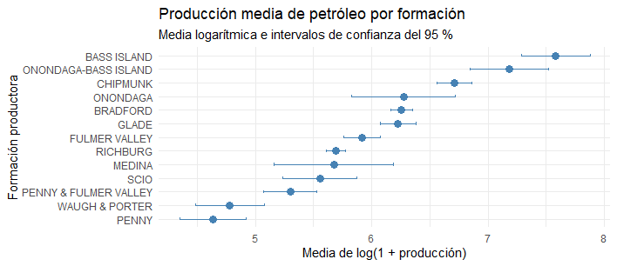
Figure 12. Producción media logarítmica de petróleo por formación productora. Los puntos representan las medias de log(1 + producción) y las barras muestran los intervalos de confianza del 95 %.

Análisis de Producción petrolera por Operador
Se comparó la producción logarítmica de petróleo entre 122 operadores pertenecientes a las formaciones RICHBURG, BRADFORD, CHIPMUNK mediante un ANOVA de Welch. Se seleccionaron esas formaciones porque son las que cuentan con mayor número de registros. Los resultados mostraron diferencias estadísticamente significativas entre operadores. El tamaño del efecto fue grande con valores de η² entre = 0.638 y 0.7473, indicando que el operador explica aproximadamente el 63.86 – 74.73% de la variabilidad observada en la producción logarítmica de petróleo dentro de la formación analizada. Por tanto, la producción no es homogénea entre operadores. Para identificar específicamente qué operadores difieren, deben revisarse otros factores externos.
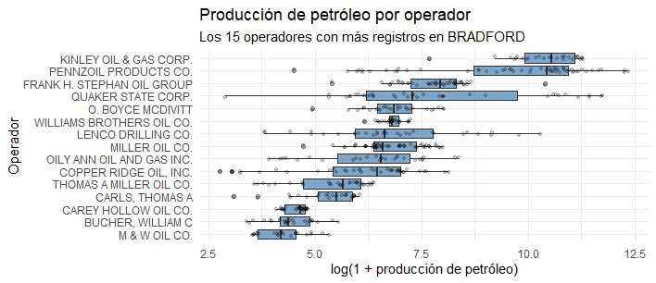
Figure 13. Distribución de la producción logarítmica de petróleo para los 15 operadores con mayor número de registros dentro de la formación BRADFORD. Las diferencias entre las medianas y la dispersión de los grupos respaldan el resultado significativo del ANOVA.
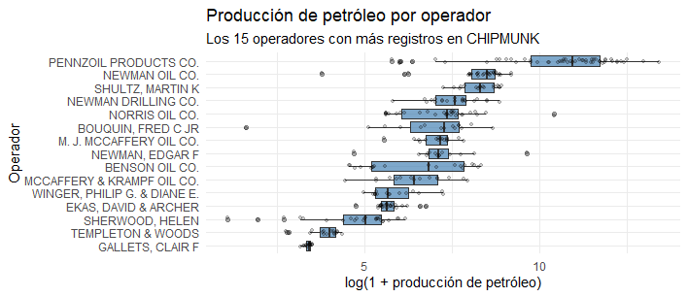
Figure 14. Distribución de la producción logarítmica de petróleo para los 15 operadores con mayor número de registros dentro de la formación CHIPMUNK. Las diferencias entre las medianas y la dispersión de los grupos respaldan el resultado significativo del ANOVA
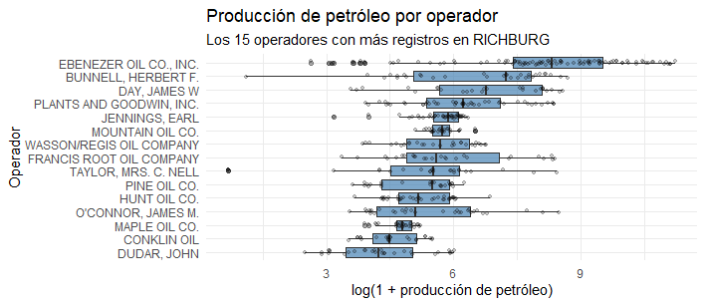
Figure 15. Distribución de la producción logarítmica de petróleo para los 15 operadores con mayor número de registros dentro de la formación RICHBURG. Las diferencias entre las medianas y la dispersión de los grupos respaldan el resultado significativo del ANOVA

Análisis K-means
El método del codo aplicado a las variables originales sugirió entre tres y cuatro clústeres (Figure 16). Sin embargo, la segmentación con los datos sin transformar estuvo dominada por pocos operadores con producciones extraordinariamente elevadas, lo que comprimió a la mayoría de las observaciones cerca del origen (Figure 17). Por este motivo, se aplicó la transformación log1p() y posteriormente se estandarizaron las variables. Con los datos transformados se seleccionaron tres clústeres, debido a que esta solución presentó un equilibrio entre reducción de la variabilidad interna e interpretabilidad (Figure 18). La segmentación permitió distinguir preliminarmente operadores con orientación gasífera, operadores predominantemente petroleros y operadores de mayor escala o producción mixta.
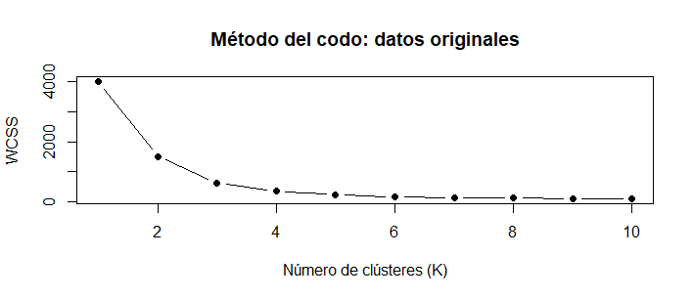
Figure 16. El método del codo aplicado a las variables originales muestra una reducción pronunciada del WCSS entre uno y tres clústeres. Después de K = 3, la mejora se vuelve progresivamente menor. Por ello, se seleccionaron tres clústeres para segmentar los operadores según sus perfiles de producción de petróleo, gas y agua.
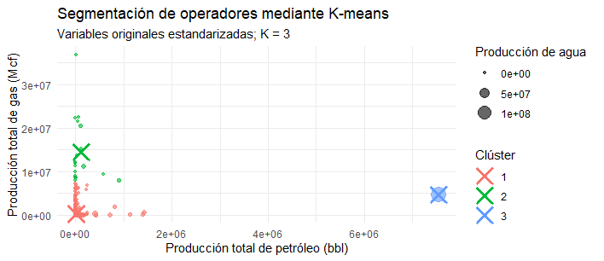
Figure 17. Los grupos se concentran hacia el origen de la gráfica dado que la mayoría de los operadores no tiene producciones altas de petróleo.

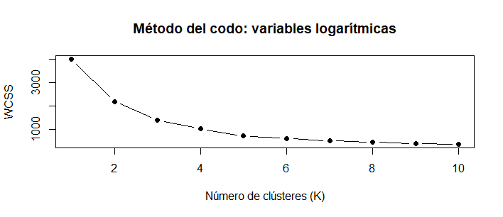
Figure 18.El método del codo aplicado a las variables con logaritmo muestra una reducción pronunciada del WCSS entre uno y tres clústeres. Después de K = 3, la mejora se vuelve progresivamente menor. Por ello, se seleccionaron 3 clústeres para segmentar los operadores según sus perfiles de producción de petróleo, gas y agua con las variables después de aplicar una normalización por logaritmo.

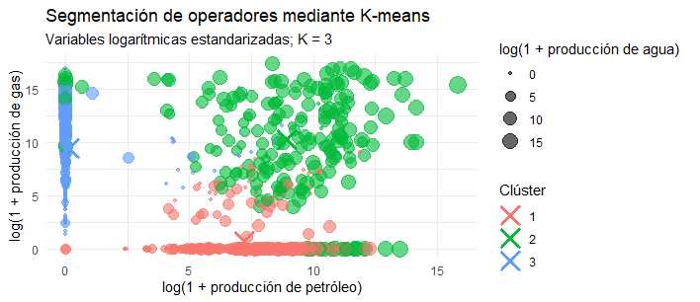
Figure 19. Se pueden identificar 3 tipos principales de operadores: productores de petróleo (clúster 1), de gas (clúster 3) y productores mixtos o de gran escala (clúster 2).

Conclusiones
El análisis permitió describir el comportamiento histórico de la producción de petróleo y gas, e identificar relaciones y patrones dentro de la base de datos. En la etapa de depuración se encontraron datos faltantes y registros duplicados, además de inconsistencias entre producción y número de pozos activos. Se pudo recuperar 56 valores de la formación mediante coincidencias únicas entre campo y operador, lo que permitió mejorar la integridad de la variable sin introducir asignaciones ambiguas. Esto último se realizó más como ejercicio que con la finalidad de rescatar los datos, puesto que porcentualmente no son tan representativos esos 56 registros recuperados. El resto de valores, que no se pudieron recuperar, se conservaron como faltantes.
Muchos de los registros tenían una producción concentrada en cero, aunque la mediana de 365bbl y la media de 3,735bbl, son evidencia de un grupo pequeño de muestras con alta producción. Tales muestras que se identifican como atípicas no fueron eliminadas debido a que sí pueden representar valores de producción reales. Se necesitaría información extra para tener la certeza de que son muestras atípicas. La transformación logarítmica redujo la asimetría y permitió representar de forma más adecuada las diferencias de escala sin perder estas observaciones.
Se encontró una asociación positiva entre el número de pozos activos y la producción de petróleo, los resultados estadísticos indican que los registros con más pozos activos tienden a presentar mayores volúmenes de producción.
El análisis temporal mostró una disminución promedio estimada de 34,900 barriles anuales entre 1967 y 1999. Aunque el modelo lineal explica 86% de la variabilidad de la producción, la extrapolación generó valores de producción negativos; lo que demuestra que un buen a juste lineal no garantiza pronósticos válidos en la realidad.
El análisis (ANOVA) entre 13 de las formaciones geológicas seleccionadas confirmó diferencias significativas en la producción petrolera. Se rechazó la hipótesis de igualdad de medias tanto en ANOVA convencional como ANOVA de Welch. El efecto que tiene la formación geológica sobre la producción se estimó en 6.3% (η² = 0.063) de la variabilidad (variables ajustadas por log). En cambio, el análisis (ANOVA) para una misma formación (BRADFORD, CHIPMUNK, RICHBURG) mostró efectos grandes debido al operador, con valores entre 63-74% (0.638 ≤ η² ≤ 0.7473).Lo que sugiere que las diferencias operativas entre compañías pueden tener un mayor impacto con la producción registrada, que la formación geológica considerada de manera aislada.
Por último, el agrupamiento K-Means mostró que el uso de los datos originales producía segmentos dominados por unos pocos operadores en los extremos. La transformación logarítmica facilitó la interpretación. Se reconocieron tres orientaciones productivas generales: operadores predominantemente petroleros, operadores principalmente gasíferos y operadores mixtos o de mayor escala. Estos grupos constituyen perfiles descriptivos y no categorías naturales definitivas, pero demuestran la utilidad de K-Means para resumir estructuras productivas complejas.
En conjunto, los resultados muestran que la producción petrolera estuvo asociada con la cantidad de pozos activos, la formación productora y, especialmente, el operador. No obstante, una proporción importante de la variabilidad permaneció sin explicar. La ausencia de variables como porosidad, permeabilidad, espesor, presión, saturación, características de terminación y métodos de explotación limita la interpretación geológica y causal. Por ello, los resultados deben entenderse como evidencia exploratoria de patrones y asociaciones.

Agradecimiento
Expreso mi agradecimiento a la instructora por su orientación, paciencia y disposición durante este bootcamp. Los conocimientos y las herramientas compartidos a lo largo del curso fueron fundamentales para aplicar correctamente los procesos de limpieza, análisis estadístico, visualización e interpretación de datos. Muchas gracias!

